Danza a Escena es un circuito artístico promovido por el INAEM y desarrollado por La Red Española de Teatros en colaboración con sus espacios escénicos asociados, para incrementar la presencia y visibilidad de la danza en las programaciones.

Danza a Escena nació en el año 2010, impulsado por el INAEM, a raíz de las propuestas para el fomento de la danza transmitida por el Foro Estatal de la Danza y reflejada en el Plan General de la Danza 2010-2014.

El modelo de circuito diseñado fue fruto del trabajo de una comisión integrada por responsables de La Red y de la Federación Estatal de Compañías y Empresas de Danza (FECED), además de otros miembros del sector en calidad de asesores. Esta comisión consultiva acordó el modelo, los requisitos de acceso y los criterios de valoración del mismo. En la actualidad, esta comisión tiene por objeto evaluar los resultados del programa.

OBJETIVOS
Potenciar el sector de la danza y fomentar su visibilidad.
Incrementar la contratación de espectáculos de danza en los espacios escénicos de titularidad pública.
Favorecer la contratación de aquellos géneros que tienen más dificultad para ser programados en los espacios escénicos de La Red.
Enmarcar la programación de danza en proyectos que favorezcan no solo la circulación de la obra, sino la creación de públicos.
CÓMO FUNCIONA
La Comisión de Ballet, Danza y Artes del Movimiento de La Red elabora un Catálogo de espectáculos de danza a partir de las propuestas presentadas por las compañías o distribuidores a través de www.redescena.net.

Los espacios escénicos, redes y circuitos socios de La Red deben presentar un proyecto de visualización de la danza, seleccionando un mínimo de tres espectáculos de este Catálogo. Los proyectos son evaluados por una Comisión Técnica Independiente, que define los espacios escénicos que forman el circuito cada temporada.

La Red cofinancia con los espacios escénicos participantes los cachés de los espectáculos participantes en el circuito, aportando hasta un 50% del mismo.

TEATRO PRINCIPAL
Miércoles, 30 de octubre de 2019 a las 20:30 horas
PRESENTE
Compañía ANTONIO RUZ
Danza contemporánea
Creada en 2009 por su director y coreógrafo Antonio Ruz, tras haber sido seleccionada por la comisión artística del Centro de Danza Canal de Madrid en su Primera Convocatoria de Residencias Temporales con el proyecto No Drama. La compañía tiene como objetivo la investigación y la búsqueda en el campo del movimiento; huir de etiquetas, encontrar su propia identidad con la mezcla de lenguajes y colaborar con artistas de otras disciplinas como las artes plásticas, la música antigua y contemporánea para establecer un diálogo entre ellos. El equipo participa de forma activa en cada aspecto del proceso creativo dando al trabajo un enfoque de 360º: desde la luz a la escenografía o la coreografía. Desde una teatralidad abstracta, las cuestiones e inquietudes comunes sobre el cuerpo, su percepción y la ambigüedad, son algunos de los conceptos tratados en sus trabajos. El grupo está formado por bailarines-coreógrafos con una importante experiencia profesional y un alto nivel técnico e interpretativo que aportan, sin duda, calidad y originalidad al resultado final de las propuestas.

Los trabajos de la Compañía Antonio Ruz se han presentado en España, Europa, África y América del Sur y cuenta, en su trayectoria, con las producciones: No Drama, estrenada en el Teatro Pradillo de Madrid en 2010 y presentada en España, Alemania y Brasil; Recreo.01, pieza de calle estrenada en La Noche de los Teatros de Madrid 2011; Ignoto, Premio RCH a la Mejor Interpretación en el Certamen Internacional de Coreografía Burgos-New York 2011, Ojo, una coproducción del Festival de Otoño en primavera y Sasha Waltz and Guests Premio Mejor Coreografía PAD (Asociación de Profesionales de la Danza de Andalucía) presentada en Madrid, Berlín, Atenas, Córdona, Gijón y San Sebastián y Libera Me! un proyecto en colaboración con el coro alemán Vocalconsort Berlin presentado en festivales como el Niedersächsischen Musiktage de Alemania, Semana de la Música Religiosa de Cuenca, Festival de Semana Santa de El Escorial y el Festival de Música Antigua de Sevilla. En 2015 la Compañía estrena en el Festival Internacional de Música y Danza de Granada la producción À L’espagnole, fantasía escénica en colaboración con el conjunto barroco sevillano Accademia del Piacere y su director el violagambista Fahmi Alqhai. La pieza Beautiful Beach forma parte del Laboratorio de Creación Lazonakubik, donde se estrena recientemente y la que se han trabajado cinco meses de investigación, ensayos abiertos y talleres. Este mismo año, la compañía es la encargada del espectáculo de Inauguración de Nuevo Colegio Alemán de Madrid Recreo.02 con más de ochenta artistas entre bailarines, músicos y alumnos del colegio. Double Bach es la nueva producción de la compañía, una pieza que une en escena a la aclamada bailarina Tamako Akiyama y al músico y compositor Pablo M. Caminero, estrenada recientemente en el Festival Internacional de Teatro Clásico de Almagro.

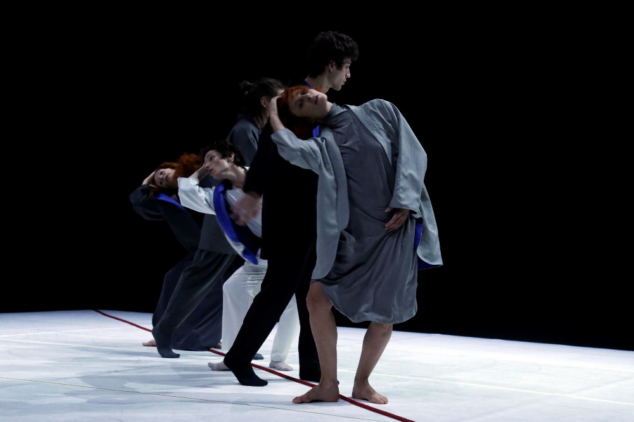
Después de abordar (y salir triunfal) de un reto de envergadura como su adaptación de Electra al mundo rural español, con el Ballet Nacional de España, Antonio Ruz (Premio Nacional de Danza Creación 2018)) regresa a casa, al trabajo íntimo con su propia compañía. De la grandiosidad trágica pasa ahora a una reflexión introspectiva en PRESENTE, en la que aborda la resbaladiza noción de presente, que implica una indagación sobre el tiempo y los impulsos, el pasado y el futuro, sobre lo efímero y volátil del ahora, sobre lo que él mismo define como el regalo que significa el instante. Y lo hace sin ignorar la incertidumbre, la ansiedad y el vértigo que son signos de estos tiempos de extrema velocidad que vivimos. “Una pieza mutante en la que cinco intérpretes construyen su propio espacio escénico mientras se suceden coreografías e imágenes de una poesía que viaja entre el caos y la belleza, entre lo efímero y lo eterno.”

Producen: Compañía Antonio Ruz / Spectare
Con la colaboración de: Teatros del Canal
Con el apoyo de la Comunidad de Madrid y el Ayuntamiento de Madrid

FICHA ARTÍSTICA Y TÉCNICA

Idea, dirección y coreografía Antonio Ruz
Interpretación y colaboración coreográfica
Ángela Chavero, Melania Olcina, Mado Dallery,
Julián Lázaro y Alejandro Moya
Musica original Bruno Dozza
Diseño de escenografía Paco Azorín y Antonio Ruz
Diseño de iluminación Olga García (A.a.i.)
Diseño de vestuario Kimôh (Anne-Cécile Espinach)
Diseño de sonido Arne Bock
Técnico de sonido Lauren Serrano
Violonchelo (grabación) Aldo Mata
Percusión (grabación) Rodrigo Martínez
Producción Paola Villegas y Gabriel Blanco [ Spectare ]
Fotografía work in progress Laura Ortega
Vídeo work in progress Ainara Nieves
Vídeo promocional María Salgado
Distribución Valeria Cosi

Con la colaboración de los Teatros del Canal
Con el apoyo de Ayuntamiento de Madrid



TEATRO PRINCIPAL
Martes, 26 de noviembre de 2019 a las 20:30 horas
CARMEN.MAQUIA
Compañía TITOYAYA DANSA
Danza neoclásica

Gustavo Ramírez, fundador, coreógrafo y director artístico de Titoyaya Dansa, es uno de los coreógrafos españoles más reconocidos a nivel internacional. Ha sido galardonado como Etoile de Ballet 2000 además de recibir el prestigioso Prix Dom Perignon y de haber sido nominado como Chicagoans of the Year (ART/DANCE).
Con 20 años de creación coreográfica y más de 45 estrenos por todo el mundo en compañías como Nederlands Dans Theater, Norrdans, National Dance Company Wales, Hubbard Street, Ballet Met, Ballet Hispánico, Buttler Ballet y la Compañía Nacional de Danza, Gustavo dirige su propia compañía en España desde 2006, Titoyaya Dansa, realizando numerosas producciones y giras nacionales e internacionales.
Algunas d elas instituciones de mayor prestigio como APAP-New York Conference, Juilliard School of Arts o Jacob’s Pillow cuentan con Gustavo Ramírez para sus actividades escénicas o formativas.
CARMEN.maquia CARMEN.maquia se estrenó en EEUU con la compañía Luna Negra, dirigida por Gustavo Ramírez hasta 2012. Para esta creación se contó con la colaboración de David Delfín, en uno de sus últimos diseños para danza y con Luis Crespo como escenógrafo habitual de la compañía.

CARMEN.maquia es una versión contemporánea del clásico de Merimée que respeta de forma íntegra el argumento y los personajes originales de la obra.
Dos de las obras que Picasso realizó en torno a la figura de la Carmen de Mérimée sirven de inspiración para la escenografía minimalista de Luis Crespo y para la sobriedad y elegancia del vestuario creado por David Delfín: Carmen 1949 e Le Carmen des Carmen de 1964. El blanco y negro de estas obras está presente en la escena de inicio a fin, combinado con telones que reinventan la obra más internacional de Picasso, el Guernica.

CARMEN.maquia ha cosechado un gran éxito en todas las versiones que se han realizado desde su creación para Luna Negra, y compañías tan relevantes como Ballet Hispánico, referente de la cultura hispana en Nueva York, incluye esta obra en su repertorio desde 2014 y Ballet Met, compañía histórica de Columbus, lo hizo en 2016.
Este éxito ha propiciado su grabación y distribución internacional por Naxos USA, en el ámbito del programa Lincoln Center at the movies con la versión de Ballet Hispánico.
CARMEN.maquia se encuentra disponible para gira por todo el territorio nacional de la mano de Titoyaya Dansa y a+ Soluciones Culturales.

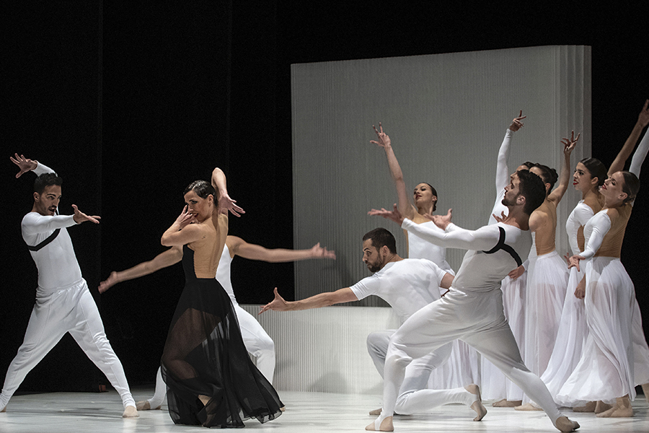

Esta obra para 13 intérpretes ha sido calificada por Chicago Sun como obra maestra y es una pieza de referencia que otras compañías como Ballet Hispánico (Nueva York) o Ballet Met (Columbus) incluyen en su repertorio.
Para crear CARMEN.maquia se reúnen tres creadores: Gustavo Ramírez en la dirección y creación coreográfica, el diseñador David Delfín en uno de sus últimos trabajos para danza y Luis Crespo como escenógrafo habitual de Titoyaya Dansa. Dos obras de Picasso en relación a la Carmen de Mérimée sirven de inspiración para la escenografía minimalista y para la elegancia y sobriedad que se deja ver en el vestuario ideado por David Delfín: Carmen 1949 y Le Carmen des Carmen, de 1964. Este trabajo en blanco y negro está muy presente en la escena y la define de principio a fin. CARMEN.maquia ha sido publicada en formato blu-ray por Naxos USA, en el programa Lincoln Center at the movies, con una grabación en vivo realizada por Ballet Hispánico en Mesa Arts Center de Arizona y disponible para su distribución a nivel mundial.

Dirección: Gustavo Ramírez Sansano y Verónica García Moscardó
Coreografía: Gustavo Ramírez Sansano.
Asistente de coreografía: Eduardo Zúñiga Jiménez.
Intérpretes: Diana Huertas, Itxasai Mediavilla, Jure Gostincar, Melanie López, Salvador Rocher, Esaúl Llopis, Jozsef Forró, Juliette Jean, Marie Pastorelli, Melodía García, Ángela Waidele, Mauricio Pérez, Marta Pomar.
Escenografía: Luis Crespo
Diseño de Vestuario: David Delfín
Realización de vestuario: Emilio Morales
Música: G. Bizet y P. Sarasate
Diseño de iluminación: Emilio Lavarías y Juan Carlos Sanjuan Albelda.
Regiduría: Yolanda García.
Maquinaria: Santiago Montón Sánchez.
Producción: Verónica García y Gracia Navarro.
Técnicos en gira: Emilio Lavarías / Héctor Melgar / Juan Carlos Sanjuán Albelda / Mundi Gómez / Pedro Hurtado.
Fotografía: Michelle Mann, Germán Antón
Diseño de imagen: Itxasai Mediavilla

TEATRO PRINCIPAL
Miércoles, 18 de diciembre de 2019 a las 20:30 horas
LA DESNUDEZ
Compañía DANIEL ABREU
Danza contemporánea

LA COMPAÑÍA
Fundada en 2004, la Cía. Daniel Abreu se sitúa como una de las más destacadas de la escena nacional española. El trabajo coreográﬁco de Daniel Abreu, se deﬁne en el uso de herramientas sencillas del lenguaje interpretativo, la fuerza y personalidad de los bailarines, los paisajes sugerentes que derivan en la construcción de imágenes de gran peso cercano y onírico, y un sensible ambiente sonoro. Las distintas traducciones de la imagen escénica y un relato de gran peso poético, característica destacada en cada trabajo, sustentan cada una de las creaciones estrenadas, con formato de solo o grupal. El equipo de la Cía. Daniel Abreu está formado por bailarines con gran vocación por el vocabulario físico y la comunicación desde lo corporal. Hasta la fecha, la compañía ha estrenado más de 60 trabajos. La compañía gira regularmente por Europa, América y Asia, y ha visitado más de 30 países, donde ha cosechado notoriedad en el público asistente y la prensa especializada, recibiendo el apoyo de instituciones como el Ministerio de Educación, Cultura y Deporte, el Instituto Cervantes y la Comunidad de Madrid, entre otras. En el año 2011, la Cía. Daniel Abreu entra a formar parte del programa europeo Modul Dance, liderado por el Mercat de les Flors.
Daniel Abreu, bailarín y coreógrafo, nace en la isla de Tenerife donde comienza su curiosidad e interés por el movimiento físico y la expresión escénica. Además, durante su formación artística se licencia en Psicología, lo cual ha estado muy presente en sus trabajos coreográﬁcos a través de una cuidada simbología poética. Como intérprete, ha desarrollado su trabajo en distintas compañías y colectivos de danza y teatro del panorama nacional y como creador, atesora una dilatada trayectoria creativa dibujada por más de sesenta producciones, que han podido verse en muchos países, donde han sido reconocidas por crítica, público y diversos galardones, situándola en una de las más destacadas agrupaciones de la actualidad dancística desde hace años. Su proyecto de compañía surge casi imperceptiblemente en el año 2004, siendo el volumen de creaciones y de colaboraciones lo que dieron lugar al concepto de lo que hoy conocemos como Cía. Daniel Abreu. Como consecuencia de todo este trabajo creativo, Daniel Abreu ha sido invitado a impartir diferentes talleres y cursos, en los que comparte su visión creativa y de herramientas técnicas corporales y de expresión. Paralelamente continúa cercano a otras realidades creativas, como la de dirigir proyectos para otras agrupaciones y creadores como Fattoria Vittadini, Zagreb Dance Company, la Compañía Nómadas, Proyecto Titoyaya y el Teatr Tanca Zawirowania, entre otras. En el año 2011 entra a formar parte del prestigioso grupo de artistas que conforman el programa europeo Modul Dance. Entre el reconocimiento cosechado a lo largo de su trayectoria destacan el Premio Nacional de Danza 2014 en la categoría de creación, otorgado por el Ministerio de Educación, Cultura y Deporte; el Premio a la Mejor Dirección en el INDIFESTIVAL de Santander 2010; el Premio del Jurado a la Coreografía en el XVIII Certamen Coreográﬁco de Madrid (2005); el Premio Fundación AISGE a un bailarín sobresaliente, para asistir al American Dance Festival (2005) recibido en el marco del XVIII Certamen Coreográﬁco de Madrid (2005) y la mención como Bailarín más Destacado del IV Certamen Coreográﬁco de Maspalomas (1999). En el año 2015 es nombrado Hijo Predilecto por el Ilustre Ayuntamiento de la Matanza de Acentejo (Tenerife).
DÁCIL GONZÁLEZ, PREMIO NACIONAL DE DANZA 2019
Dácil González ha sido galardonada, en la modalidad de Interpretación, “por el impecable nexo entre técnica, emoción y capacidad comunicativa, desarrollado a lo largo de más de 20 años, con solidez y constancia. A través de su trayectoria puede leerse gran parte de la historia de la danza contemporánea hecha en España”. El jurado ha destacado especialmente su interpretación en La desnudez, último trabajo de la Compañía Daniel Abreu, de la que forma parte. “Esta pieza resalta su espléndido perfil de intérprete, que trabaja desde la resistencia y el compromiso”.

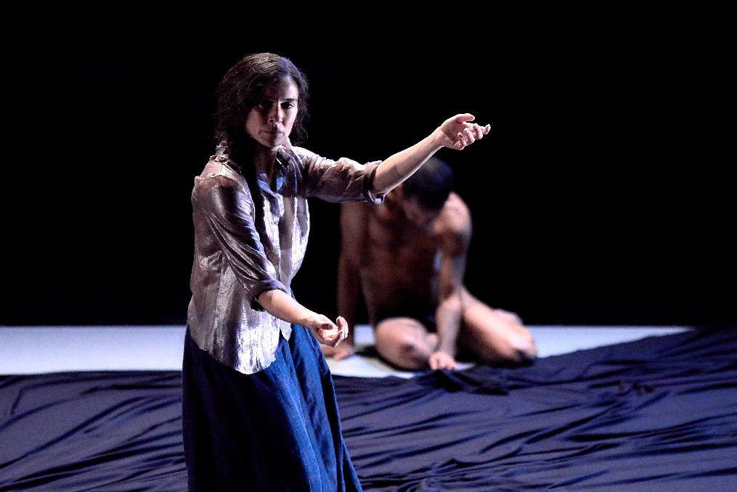
Formada en estudios superiores de danza en la modalidad de Coreografía y Técnicas de Interpretación, Dácil González (natural de Las Palmas de Gran Canaria) comenzó sus estudios junto a Julián Brandon y María Eulate. Desde 1996 vive y trabaja en Madrid, donde ha desarrollado buena parte de su trayectoria como bailarina, participando en compañías como 10&10 danza -dirigida por Mónica Runde y Pedro Berdäyes-, donde trabajó desde 1998; La Piel Danza, agrupación dirigida por José Reches; Larumbe Danza y Els Visitants Compañía de Teatre, entre otras.
Fuera de nuestro país, bailó para el Staatstheater Darmstadt bajo la dirección de Mei Hong Lin. Ha participado también en diversas óperas y algunas películas como El otro lado de la cama, con coreografía de Pedro Berdäyes, y Pasos de baile, dirigida por John Malkovich.
Como coreógrafa destacan los trabajos Solo de momento, Cuando digo una palabra (creado junto a Gustavo Martín), una colaboración con la compañía Maltrago Teatro para el espectáculo La niña sin muelas, y el montaje It, creado junto a Gustavo Martín y Jesús Caramés con la agrupación que fundaron y codirigen desde 2009, LA. Otra Compañía Danza.

Dácil González es colaboradora asidua del bailarín y creador Daniel Abreu, junto al que ha trabajado en los espectáculos Equilibrio (2010), Animal (2011), Silencio (2013), Venere (2015) y La desnudez (2017).

SINOPSIS
La obra es una propuesta poética sobre el saber quererse. Dos ﬁguras en escena, apuntando una idea de polaridad y de viaje desde la muerte al amor. Donde acompaña la música, el músico, el sonido grave del viento en el metal. La desnudez responde a ese lugar de intimidad, donde ya no existen las preguntas. La belleza en la desnudez de lo que hay y lo que acontece. A veces lo sublime de una mano que toca e intercambia calor y sudor, y a veces quiere mal. Otras el ejercicio de ejercer el amor y sostenerlo. Se construye y se destruye, como el acto de la respiración. Es una danza de lo que entra en cada universo y que trata de engullir para vomitar algo nuevo. Dos personas que provocan el impulso de estrechar los lazos pero queriendo mantenerlos ﬂojos para poder desanudarlos rápido.
La desnudez es un acto de muerte, como la exhalación, sacarlo todo para que empiece algo nuevo y al mismo tiempo la desnudez es construir con la ilusión de que esto era lo deﬁnitivo.
Podría leerse la obra de atrás hacia delante, donde aparece el viaje y el sentido de una unión sentimental. Una obra que va del negro al blanco, de un espacio cubierto a un espacio abierto.

FICHA ARTÍSTICA Y TÉCNICA
Dirección, coreografía y espacio: Daniel Abreu Intérpretes: Dácil González y Daniel Abreu Músico: Hugo Portas Música: Tarquinio Merula, Claudio Monteverdi, Gabriel Fauré y Henry Purcell Iluminación: Irene Cantero Realización de escultura: David Benito Realización de vestuario: Angeles Marín Coordinación técnica: David Benito Asistencia de producción: Teresa Rivera Distribución: Elena Santonja · Esmanagement
Coproducción: Teatros del Canal y Festival Danzatac. Colabora: Auditorio de Tenerife, Centro de Danza Canal y Teatro Victoria de Tenerife.







